Salute Mentale e Cura di Sé
Guida per i Docenti

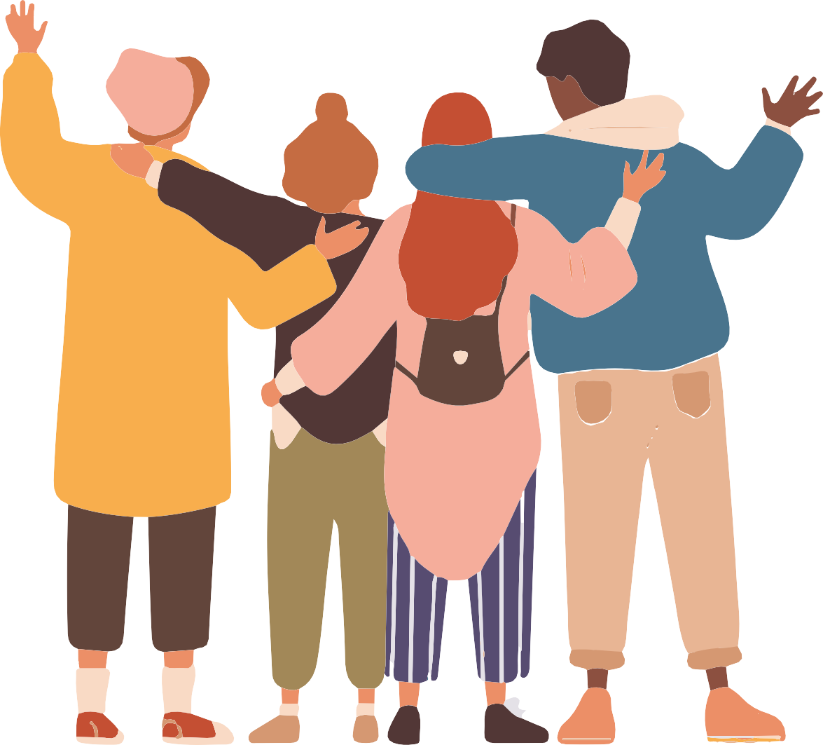

Attività per secondaria

INDICE
- Introduzione 3
- Obiettivi: orientamento del modulo e principi pedagogici 3
- Attività principali
  - Attività 1. Introduzione alla salute mentale 4
  - Attività 2. L'albero del benessere 6
  - Attività 3. Il mio cerchio di supporto 8
- Attività complementari
  - Attività complementare 1. Il mio kit di cura di sé emotiva 10
  - Attività complementare 2. Che albero sei? 12
  - Attività complementare 3. Ascoltare il proprio corpo 14
- Materiali stampabili e risorse
  - Checklist dei materiali per sessione 16
    - Attività 2. L'albero del benessere 17
    - Attività 3. Il mio cerchio di supporto 19
    - Attività complementare 3. Che albero sei? 21

INTRODUZIONE
La salute mentale è una parte fondamentale del benessere degli adolescenti, proprio come la cura fisica. Questa guida è progettata affinché i docenti affrontino in modo vicino ed efficace temi importanti sul benessere emotivo e la cura di sé, adattati agli studenti della scuola secondaria.
Le attività sono orientate a favorire la riflessione, il dialogo e lo sviluppo di strumenti pratici che gli adolescenti possano applicare nella loro vita quotidiana. È importante che gli studenti si sentano sicuri per condividere le proprie emozioni ed esperienze in un ambiente di fiducia.
Raccomandiamo di iniziare ogni sessione con un "check-in emotivo" semplice, come chiedere di alzare il pollice se si sentono bene o lasciarlo a metà se sono un po' preoccupati. Questo permetterà al docente di valutare rapidamente lo stato d'animo generale della classe e adattare l'approccio secondo necessità.

Risultati attesi modulo 3

Parole chiave
- Salute mentale
- Benessere
- Cura di sé (Autocuidado)
- Emozioni
- Sentimenti
- Regolazione emotiva
- Stress / Ansia
- Gestione dello stress
- Supporto emotivo
- Cerchio di supporto
- Chiedere aiuto
- Persone di fiducia
- Abitudini sane
- Autoconsapevolezza

Al termine di questo modulo, l'alunno comprenderà meglio come funziona la sua salute mentale, potrà riconoscere le proprie emozioni e necessità, e dispo-rrà di strategie concrete di cura di sé per gestire lo stress e chiedere aiuto quando necessario.

Le idee condivise in questo workshop sono semplici suggerimenti. Si senta libero di adattarle alle sue necessità: può dividere il workshop in due parti, distribuirlo in più giorni
o completarlo in una sola sessione. Lei conosce i suoi alunni e sa cosa è meglio per loro.

Allo stesso modo, i materiali possono essere utilizzati sia in formato stampato che digitale.

A1 Attività 1: Introduzione alla Salute Mentale (15 minuti)

Concetti principali dell'attività:

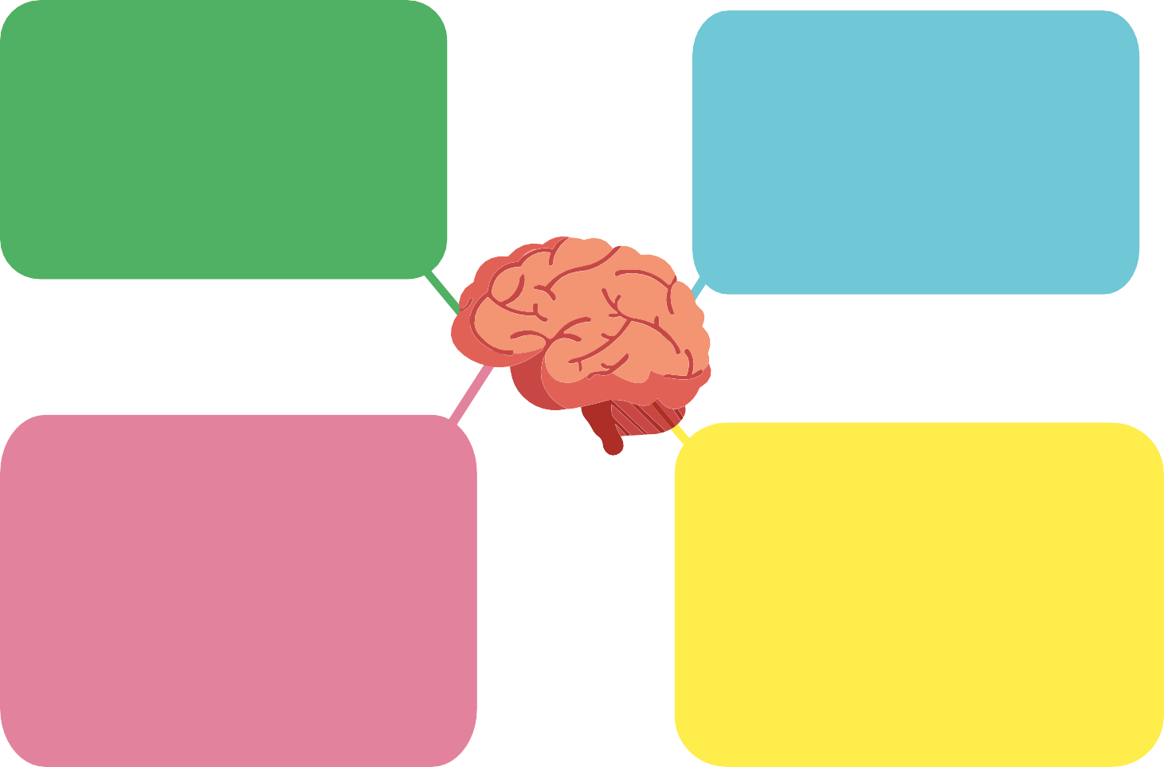
- Cos'è la salute mentale? Spiegare che la salute mentale è importante quanto la salute
fisica, e che ci aiuta a sentirci
bene, pensare con chiarezza e relazionarci meglio con gli altri.

03. Prendersi cura della salute men-tale è normale
Objetivo:

Aiutare gli adolescenti a capire che la salute mentale è qualcosa di cui tutti dobbiamo occuparci, proprio come facciamo con il nostro corpo.

Emozioni di base e complesse.

Introdurre concetti sulle emozioni più difficili da gestire, come il rifiuto, il senso di colpa e l'ansia.

04. Parlare delle nostre emozioni.
Spiegare l'importanza di condividere ciò che proviamo, specialmente in situazioni difficili. Comunicare che va sempre bene chiedere aiuto

1.2. Obiettivi:
Materiali
Diapositive con concetti chiave sulla salute mentale.
- Incoraggiare la conoscenza della salute mentale tra gli adolescenti.
- Sviluppare strategie pratiche di cura di sé
applicabili alla vita quotidiana.

1.3 Descrizione dell'Attività:

Introduzione alla Salute Mentale:
  - Inizia chiedendo: "Cos'è per voi la salute mentale?".
  - Spiega che, come curiamo il corpo quando siamo malati, dobbiamo curare la mente quando ci sentiamo stressati, tristi o ansiosi.
  - Fai un paragone diretto: "Prenderci cura della salute mentale ci permette di godere della vita e relazionarci meglio".

. Presentazione visuale:
  - Mostra una diapositiva che definisca la salute mentale e la sua influenza su emozioni, pensieri e relazioni.
  - Introduci temi come lo stress per gli studi, l'ansia sociale o la pressione dei social network.
  - Puoi dire: "In questa fase della vita è normale sentire pressione. L'importante è imparare a gestirla affinché non influisca sulla vostra salute".

Discussione finale:
  - Chiudi con un breve dibattito di gruppo: "Cosa fate quando vi sentite sopraffatti dagli studi o da una situazione?".
  - Incoraggia a condividere consigli e strategie che già utilizzano.

    - Alimentazione
    - Esercizio
    - Abitudini sane
    - Protezione
    - Prevenzione
    - Medicina.

Salute Fisica Salute Mentale Salute Sociale
    - Pensieri
    - Emozioni
    - Sentimenti
    - Paure
    - Frustrazioni
    - Sogni
    - Desideri.

      - Ambiente lavorativo/familiare
    - Relazioni di coppia o amici.

Nota per chi insegna:

- Rendi la conversazione vicina: usa esempi quotidiani come i social network o gli esami.
- Incoraggia il dialogo, ma non obbligare nessuno a parlare se non si sente a proprio agio.
- Rafforza l'importanza della cura di sé: chiedere aiuto non è un segno di debolezza,
ma di responsabilità verso il proprio benessere.

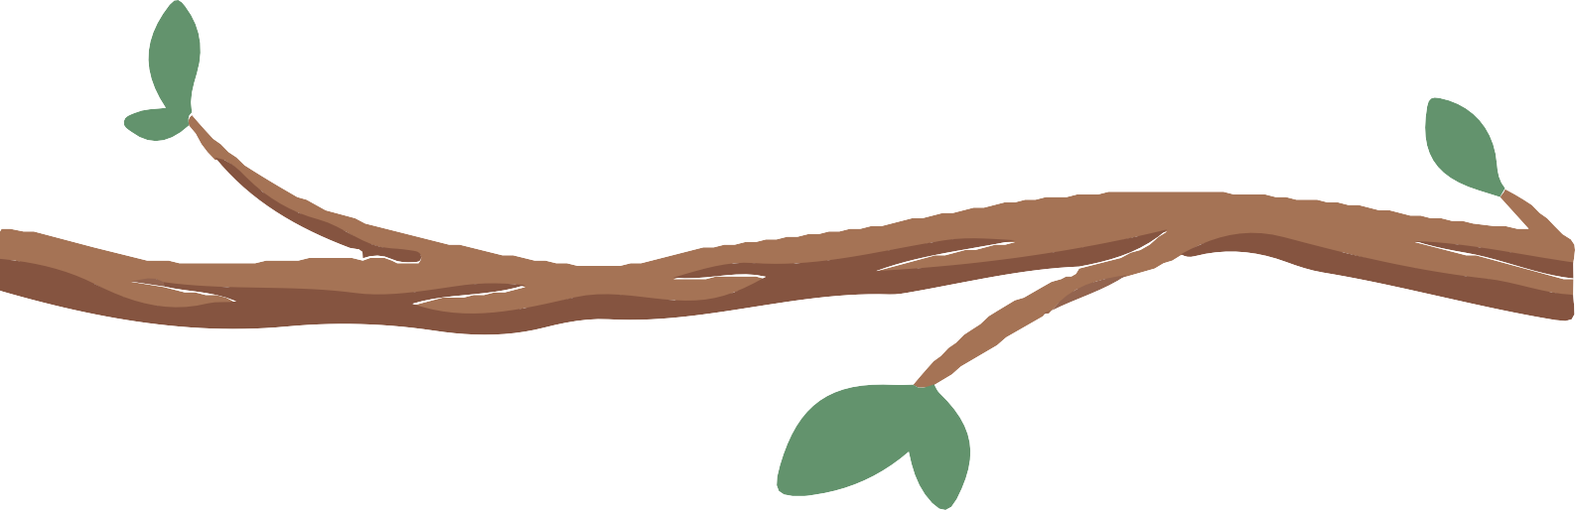
A2 Attività 2: L'albero del benessere (30 minuti)

Obiettivo:
Materiali
Carta grande o lavagna per disegnare l'albero.
Fogli di carta ritagliati a forma di foglie d'albero (o post-it).
Materiale stampabile con idee suggerite. Pennarelli, penne e matite colorate.

    - Aiutare gli adolescenti a identificare azioni e risorse che li aiutino a gestire la propria salute mentale, creando un promemoria visivo in classe che promuo-va la cura di sé.

Descrizione dell'Attività

Preparazione dell'albero:
      - Disegna un grande albero su una lavagna o su carta grande che rappresenti il
benessere mentale.
      - Spiega: "Questo albero rappresenta come anche noi abbiamo bisogno di cure per stare bene, proprio come un albero ha bisogno di acqua e sole per crescere. Pensiamo ad azioni che possiamo fare per sentirci meglio quando siamo stressati, tristi o nervosi."

Creazione delle foglie:
      - Distribuisci fogli di carta ritagliati a forma di foglie d'albero (o post-it).
      - Chiedi agli studenti di scrivere o disegnare qualcosa che fanno per sentirsi meglio in momenti difficili, come "ascoltare musica", "fare una passeggiata", "parlare con un amico" o qualsiasi altra strategia personale.
      - Per aiutarli, suggerisci alcune idee dal materiale stampabile o proponi esempi personali.

Costruzione dell'Albero del Benessere:
      - Ogni studente attaccherà la propria foglia sull'albero, creando un murales collettivo
con idee e risorse che promuovano la cura di sé.
      - Al termine dell'attività, l'albero sarà pieno di strategie utili da utilizzare al bisogno, creando un promemoria visivo del benessere emotivo in classe.

Riflessione finale:
      - Conduci una piccola riflessione di gruppo chiedendo: "Quali cose possiamo fare tutti per prenderci cura del nostro benessere?"
      - Incoraggiali a condividere ad alta voce le loro strategie preferite.
      - Spiega che l'albero non è solo un disegno, ma un promemoria del fatto che tutti abbiamo la capacità di prenderci cura di noi stessi e di sostenerci a vicenda quando le cose si fanno difficili.

Nota per chi insegna:
- Incoraggia gli studenti a essere creativi e sinceri, ricordando loro che non ci sono risposte sbagliate.
- Lascia l'albero in un luogo visibile dell'aula durante l'anno scolastico affinché serva come promemoria costante.
- Utilizza l'albero in momenti di stress collettivo (come prima degli esami) per ricordare loro gli strumenti identificati.

Riflessione finale
    - Al termine della sessione, dedica alcuni minuti affinché gli studenti riflettano su ciò che hanno appreso e su come applicare queste strategie nella vita quotidiana.
    - Domande come: "Cosa hai imparato su te stesso oggi?" o "Quali strumenti dell'albero vorresti usare più spesso?" possono aiutarli a fare un'autovalutazione.

A3 Attività 3: Il mio cerchio di supporto (20 minuti)
Concetti principali dell'attività:
- Aiutare gli adolescenti a identificare e valorizzare le persone che fanno parte della loro rete di supporto emotivo.
- Promuovere la riflessione sull'importanza delle relazioni che offrono sicurezza e benessere nei momenti chiave della vita.

Obiettivo:
Materiali
Modello di cerchi concentrici per ogni studente.
Pennarelli o penne.

    - Aiutare gli adolescenti a identificare le persone nella loro vita che formano la loro rete di supporto emotivo e riflettere sull'importanza di queste relazioni per il proprio benessere.

Descrizione dell'Attività:

Introduzione al concetto di "Cerchio di supporto":

      - Inizia spiegando: "Tutti abbiamo persone a cui ci rivolgiamo quando abbiamo bisogno di aiuto o di qualcuno con cui parlare. Quel gruppo è ciò che chiamiamo il nostro 'cerchio di supporto'."
      - Domanda: "Chi pensate faccia parte del vostro cerchio di supporto?"
      - Lascia che menzionino esempi come amici, familiari, professori o allenatori.

Creazione del cerchio di supporto:
      - Consegna a ogni studente un modello di cerchi concentrici. Il centro rappresenterà lo studente stesso, e i cerchi più esterni rappresenteranno le persone che lo sostengono, dalle più vicine alle meno vicine.
      - Chiedi agli studenti di scrivere all'interno dei cerchi i nomi delle persone che considerano un
supporto emotivo (possono essere amici, famiglia, compagni di classe, professori, ecc.).
        - Esempio: Nel cerchio più interno potrebbero esserci la madre o il migliore amico; in quelli più esterni, compagni o professori con cui si sentono a proprio agio, ma non così intimi.

Riflessione sul supporto in situazioni concrete:

      - Poni domande come: "Chi vi aiuta quando vi sentite stressati per gli studi?" o "A chi vi rivolgereste in caso di un problema con un amico?". Incoraggiali a identificare diversi tipi di supporto (emotivo, pratico).
      - Lascia che condividano le loro risposte in gruppo o, se preferiscono, in modo individuale.

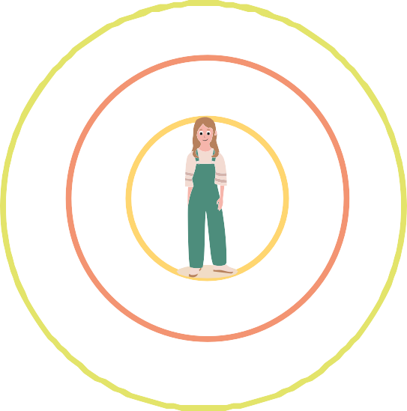
Mamma Papà
Martina
Alicia
Felipe
Nonna Petunia
Nonno Juan
Nonna Monica
Nonno
Gerard Sandra
Ximena
Fratello Alan Sorella Fernanda
Alex

Riflessione finale

- Termina con una riflessione sull'importanza di avere un cerchio di supporto e su come anche loro possano far parte del supporto altrui.
  - "È importante riconoscere chi ci sostiene, ma anche come possiamo essere un buon supporto per i nostri amici e familiari."

Nota per chi insegna:
- Ricorda che non ci sono risposte corrette o errate: ogni studente può avere un cerchio di supporto diverso e tutti sono validi.
- Alcuni adolescenti potrebbero sentirsi insicuri nel condividere. Incoraggiali a scrivere solo i nomi che li fanno sentire a proprio agio e ribadisci che il loro cerchio può cambiare nel tempo.
- Facilita la riflessione di gruppo: sottolinea che non tutti abbiamo le stesse persone nei nostri cerchi ed è bene che ci siano differenze.

Attività extra 1: Il mio kit di cura di sé emotiva
AC1
(20-30 minuti)

Obiettivo:
Materiali
Una scatola o buste per i kit personali. Cartoncini o foglietti piccoli.
Pennarelli, penne e colori.
Opzionale: Materiali decorativi per personalizzare il kit (adesivi, nastri, ecc.).
    - Aiutare gli adolescenti a identificare e racco-gliere strumenti pratici che li aiutino a gestire le proprie emozioni e a promuovere un ambiente di benessere emotivo in aula.

Descrizione dell'Attività:

Introduzione agli strumenti emotivi:

      - Inizia spiegando che, proprio come usiamo strumenti per compiti pratici (come riparare una bicicletta), abbiamo bisogno di strumenti per gestire le nostre emozioni.
      - Domanda al gruppo: "Cosa fate quando siete stressati per lo studio o dopo un litigio con un amico?"
      - Permetti che condividano le loro risposte e sottolinea che tutti abbiamo modi diversi di gestirci emotivamente, ed è bene avere le nostre forme personali di farlo.

Creazione del "Kit di cura di sé emotiva":
      - Distribuisci piccoli fogli o cartoncini a ogni studente.
      - Chiedi agli studenti di scrivere o disegnare un'azione o una strategia che li aiuti a calmarsi e sentirsi meglio nei momenti difficili.
        - Esempi: "ascoltare musica rilassante", "fare sport", "disconnettersi dai social network", "parlare con qualcuno di fiducia".
      - Puoi suggerire loro di pensare ad attività che possono fare da soli o accompagnati, e che siano cose realistiche che hanno funzionato in passato.

Costruzione del Kit di cura di sé:

      - Invece di una semplice scatola, proponi di creare un "kit di cura di sé emotiva".
        - Ogni studente può aggiungere il proprio cartoncino con uno strumento in una scatola comune, che decoreranno insieme. Questo kit può restare in aula come risorsa di gruppo, ma puoi anche suggerire che ogni studente crei il proprio kit personale da tenere nello zaino, con strumenti o biglietti da consultare al bisogno.
      - L'idea è che sia la versione di gruppo che quella individuale siano disponibili per aiutarli a ricordare che hanno modi per gestire le proprie emozioni, anche nei momenti complicati.

Uso del Kit in aula:

      - Spiega che il kit di cura di sé emotiva sarà disponibile per tutto l'anno, e che nei momenti in cui la classe è più stressata (prima degli esami, per esempio) o quando qualcuno ne ha bisogno, l'inseg-nante o gli studenti possono ricorrervi per ricordare e utilizzare questi strumenti.
      - Di tanto in tanto, seleziona un biglietto dal kit come promemoria per la cura di sé e riflessione di gruppo sulla sua utilità.

Riflessione finale:

      - Al termine dell'attività, rifletti con il gruppo su come questi strumenti possano essere utili per curare il benessere emotivo.
        - Domanda: "Cosa farete la prossima volta che vi sentirete stressati o tristi?"
      - Sottolinea l'importanza di condividere gli strumenti e il supporto emotivo in aula, ma anche di creare uno spazio personale dove poter ricorrere a queste strategie al bisogno.

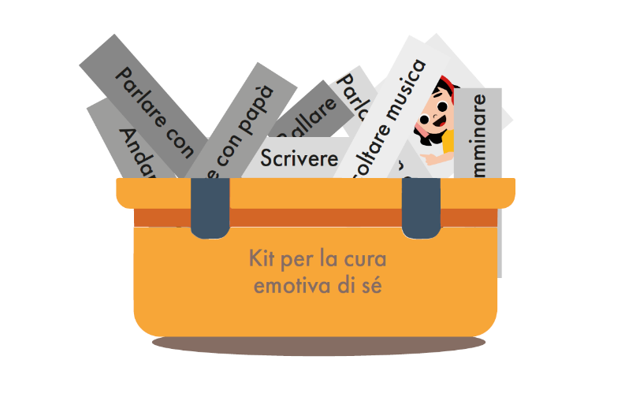

Nota per chi insegna
- Incoraggia gli adolescenti a essere sinceri e riflessivi nel pensare ai loro strumenti emotivi,
enfatizzando che non ci sono risposte sbagliate.
- Favorisci la creatività e la personalizzazione del kit, suggerendo di includere strumenti che li aiutino davvero a calmarsi o a centrarsi.
- Assicurati che gli studenti si sentano liberi di consultare il kit quando ne hanno bisogno e ricorda che può essere una risorsa preziosa in situazioni di tensione di gruppo.

AC2

Attività extra 2: Che albero sei?
(20-30 minuti)

Obiettivo:

Materiali
Immagini di diversi tipi di alberi. Fogli bianchi per disegnare.
Matite, pastelli o pennarelli. Una frase di riflessione scritta.
    - Favorire la riflessione sull'identità e l'auto-conoscenza attraverso l'analogia con un albero.
    - Esplorare valori, emozioni e aspetti impor-tanti della propria vita attraverso la meta-fora dell'albero.
    - Rafforzare l'importanza del benessere emotivo e del senso di appartenenza..

Descrizione dell'Attività:

Introduzione
      - Nell'attività dell'"Albero del Benessere", abbiamo imparato che, proprio come gli alberi, anche noi abbiamo bisogno di cure per crescere forti e sani. Ogni albero è diverso e speciale, proprio come ogni persona. Scopriremo che tipo di albero sei tu!

Scelta dell'albero

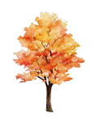

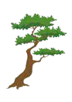
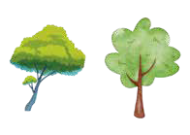
      - Guarda le immagini dei diversi tipi di alberi e scegli quello che ti piace di più o con cui ti identifichi meglio. Non ci sono risposte sbagliate, scegli solo quello che senti ti rappresenti meglio.
25

Disegno e riflessione sull'albero scelto

      - Disegna sul tuo foglio l'albero che hai scelto. Poi, osserva bene il tuo disegno e rispondi:
        - Se c'è una parte dell'albero che rappresenta come ti senti in questo momento, falla più grande o mettila in risalto con un colore speciale.
        - Scrivi o disegna accanto a quella parte: Perché credi che ti rappresenti? Cosa signifi-ca per te?

Riflessione scritta
      - Completa la seguente frase:

        - "Quando mi sento triste o insicura/o, ricordo che ho punti di forza e cose che mi rendono speciale. Mi connetto con la mia famiglia, con le mie amiche e amici, e con tutto ciò che mi fa sentire bene. Ricordo che sono importante e che appartengo a qualcosa di più grande."

Nota per chi insegna:

- Spiega alle ragazze e ai ragazzi che non ci sono risposte sbagliate e che ognuno è unico come il suo albero.
- Incoraggia le ragazze e i ragazzi a condividere il proprio disegno e la propria riflessione in gruppo, se si sentono a proprio agio.
- Rafforza l'idea che tutti abbiamo bisogno di riconoscere i nostri punti di forza per crescere e sentirci bene.
- Puoi chiudere l'attività con una breve conversazione sull'importanza di prenderci cura di noi stessi e riconoscere ciò che ci rende felici e sicuri.

AC3 Attività complementare extra 3: Ascoltare il proprio
corpo
(20-30 minuti)

Obiettivo:
Materiali
Fogli bianchi per disegnare. Matite, penne a sfera o pennarelli.

    - Aiutare gli studenti a identificare le proprie emozioni attraverso l'ascolto attivo del proprio corpo.
    - Differenziare tra pensieri ed emozioni corpo-ree per migliorare l'autoconsapevolezza emotiva.
    - Imparare a regolare le emozioni mediante la
respirazione e l'osservazione consapevole.

Descrizione dell'Attività:

Introduzione
      - Il nostro corpo è il nostro strumento principale per rilevare ciò che proviamo e ciò di cui abbiamo bisogno, ma spesso facciamo fatica ad ascoltarlo perché la nostra mente genera troppo rumore. Questo esercizio ci aiuterà a focalizzare l'attenzione sulle sensazioni corporee e a differenziarle dai nostri pensieri.

Disegno iniziale
      - Ogni studente prenderà un foglio e disegnerà la silhouette del proprio corpo. A parte, diseg-nerà la testa come un elemento separato.

Visualizzazione guidata
      - Il docente leggerà il seguente testo mentre gli studenti chiudono gli occhi e seguono la visualizzazione:

"Immagina di entrare in una sala cinematografica e di sederti. Sei a tuo agio, mangiando popcorn e bevendo qualcosa mentre il film inizia.

All'improvviso, ti rendi conto che il film parla di una situazione che ti preoccupa. Può essere un ricordo, un'esperienza che ti genera inquietudine o qualcosa che hai in mente da tempo.

Mentre guardi il film, ti togli delicatamente la testa e la appoggi sul sedile accanto. La chiudi in una scatola di cristallo trasparente. Ora quella testa non è più tua, è semplicemente lì, mentre tu rimani solo con il tuo corpo.
      - Presta attenzione a come si sente il tuo corpo in questo momento:
        - In quale parte del tuo corpo le senti?
        - Quali emozioni stai sperimentando?
        - Senti calore, freddo, un formicolio, tensione, ecc.?
        - Qualche parte del tuo corpo si illumina o si attiva in qualche modo?"

"Ora inizia a respirare profondamente. Con ogni inspirazione ed espirazione, osserva se qualcosa cambia in quelle sensazioni. Quando ti senti pronta/o, riprendi la tua testa dalla scatola di cristallo e rimettila al suo posto. Osserva di nuovo il film.

Ti senti diversamente ora?

Riflessione scritta
È cambiato qualcosa nel modo in cui lo vedi?"

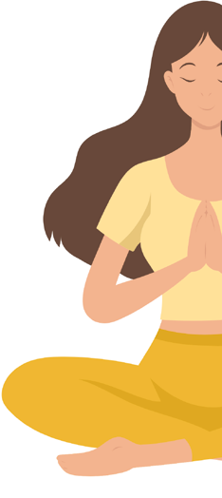
      - All'interno della silhouette del corpo, scrivi ciò che hai provato durante la visualizzazione.
      - All'interno della testa, scrivi i pensieri che sono apparsi quando hai visto il film.
      - Rifletti sulle differenze tra ciò che senti e ciò che pensi.

Riflessione di gruppo
Se gli studenti lo desiderano, possono condividere le loro esperienze in gruppo. Alcune domande per guidare la riflessione:

      - Quali differenze hai trovato tra i tuoi pensieri e le tue sensazioni corporee?
      - Come sono cambiate le tue emozioni dopo aver respirato profondamente?
      - Come potresti applicare questa tecnica nella vita quotidiana per gestire situazioni difficili?

Nota per chi insegna:
- Crea un ambiente rilassato e confortevole per la visualizzazione.
- Incoraggia gli studenti a chiudere gli occhi e a concentrarsi sulle proprie sensazioni.
- Ribadisci che non ci sono risposte sbagliate e che ogni persona sperimenta le emozioni in modo diverso.
- Se qualcuno non si sente a proprio agio nel condividere, rispetta il suo silenzio e convalida la sua esperienza.

Questa attività aiuterà gli studenti a sviluppare una maggiore consapevolezza delle proprie emozioni e a differenziare ciò che pensano da ciò che sentono realmente nel corpo, rafforzando così il loro benessere emotivo.

Lista di controllo dei materiali per attività
Attività 1. Introduzione alla salute mentale

Diapositive con concetti chiave sulla salute mentale.
Attività 2. L'albero del benessere

Carta grande o lavagna per disegnare l'albero.
Fogli di carta ritagliati a forma di foglie d'albero (o post-it).
Materiale stampabile con idee suggerite. Pennarelli, penne e matite colorate.
Attività 3. Il mio cerchio di supporto

Modello di cerchi concentrici per ogni studente.
Pennarelli o penne.
Attività complementare 1. Il mio kit di cura di sé emotiva:
Una scatola per il kit di cura di sé emotiva o buste per i kit personali.
Cartoncini o foglietti piccoli.
Pennarelli, penne e colori per scrivere o disegnare.
Opzionale: Materiali decorativi per personalizzare il kit (adesivi, nastri, ecc.).
Attività complementare 2. Che albero sei?:
Immagini di diversi tipi di alberi. Fogli bianchi per il disegno.
Matite, colori o pennarelli.
Frase per la riflessione scritta.
Attività complementare 3. Ascoltare il proprio corpo:
Fogli bianchi per il disegno. Matite, penne o pennarelli.

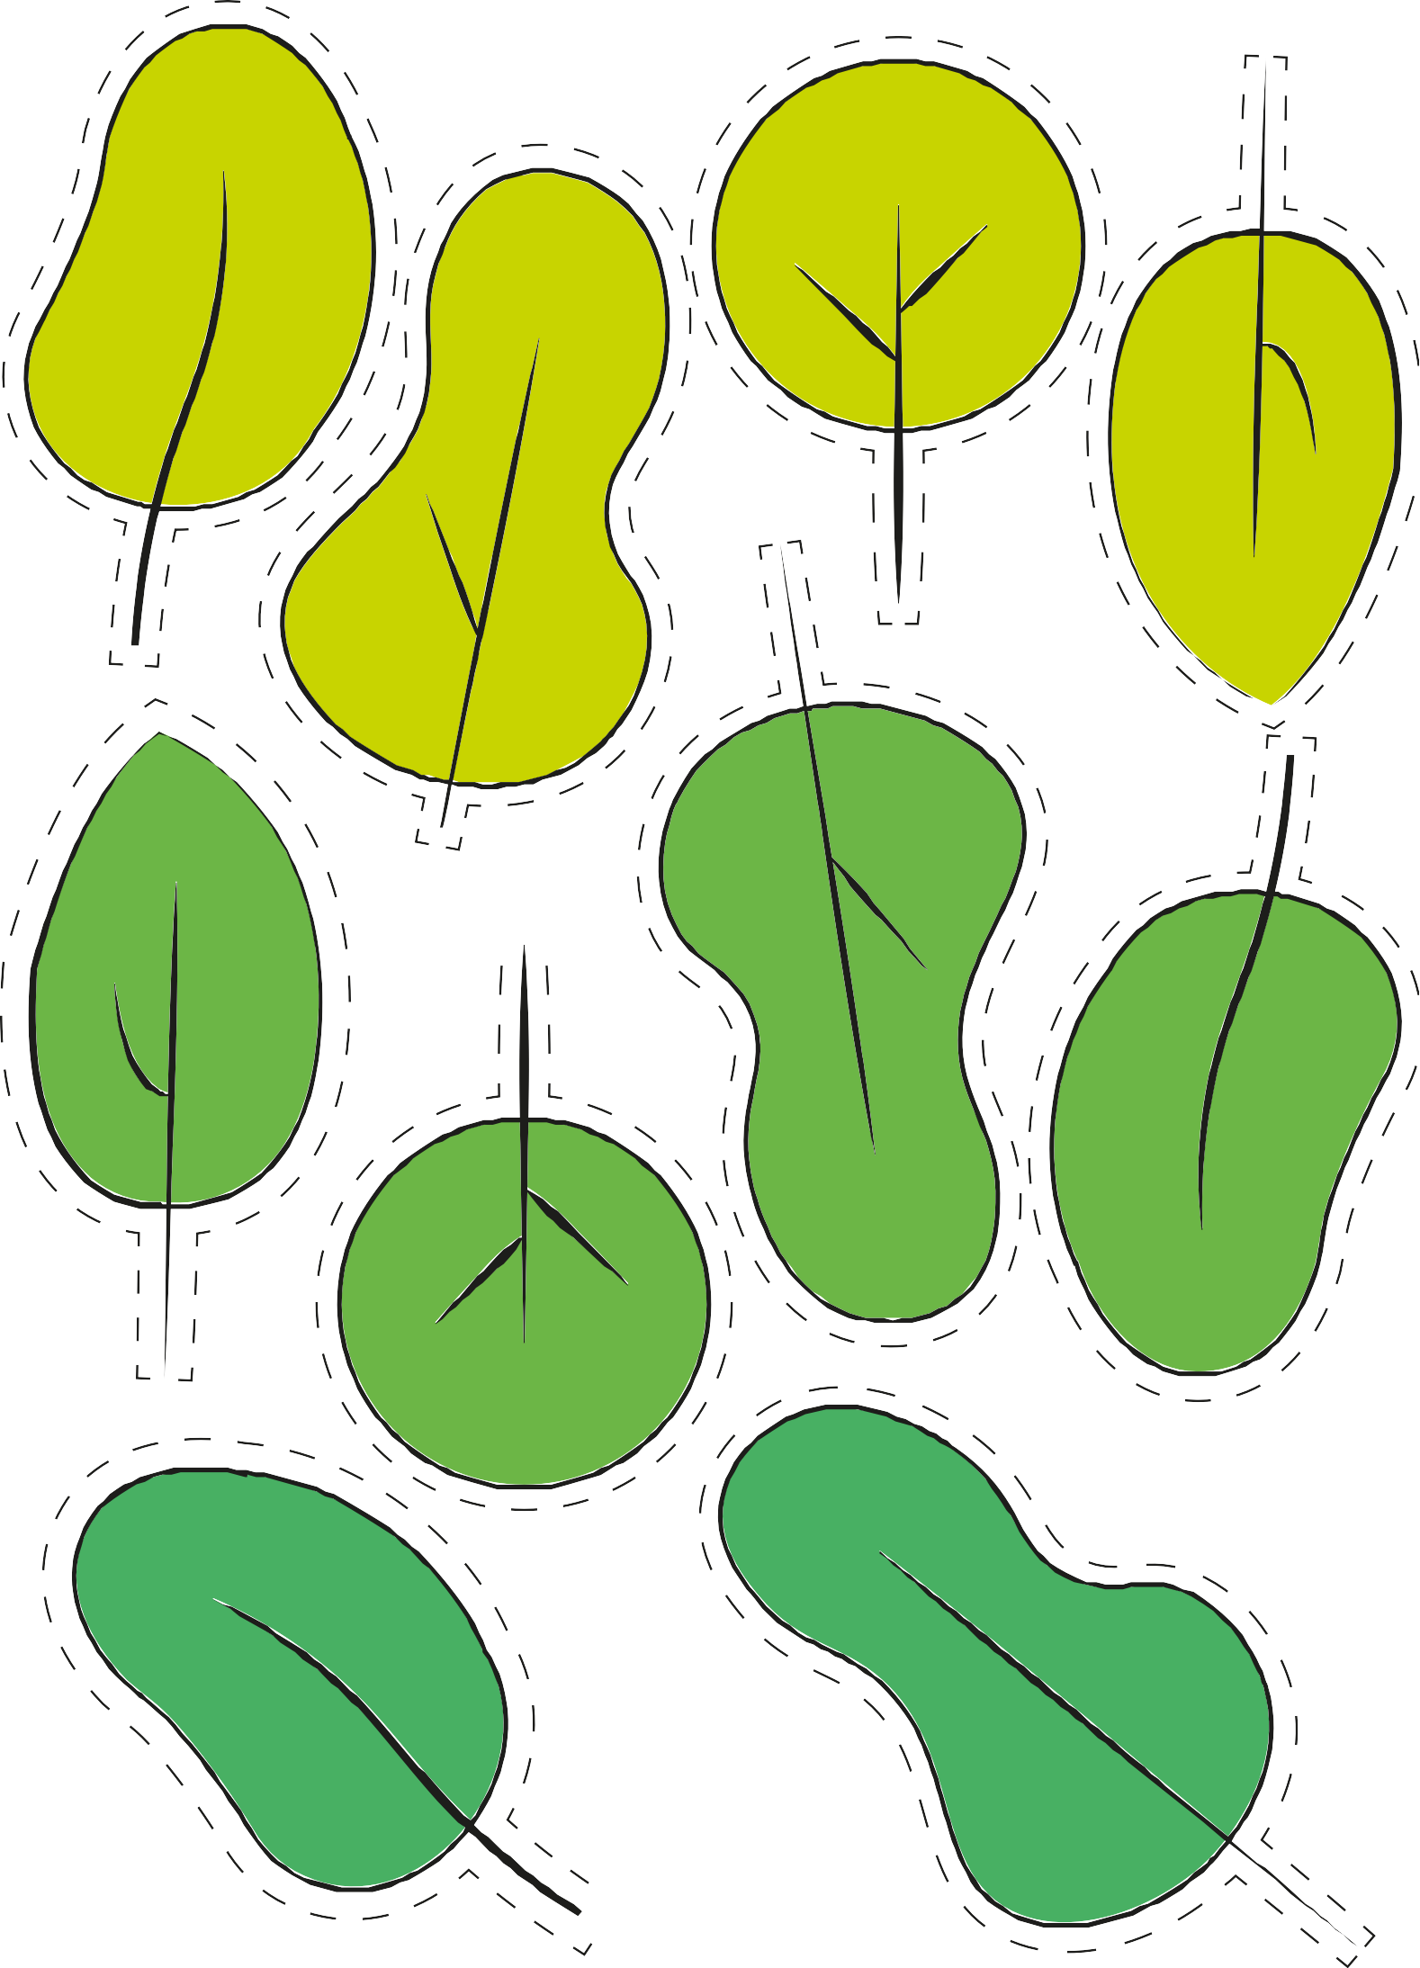
Foglio di lavoro stampabile - Attività 2: L'albero del benessere

1

17

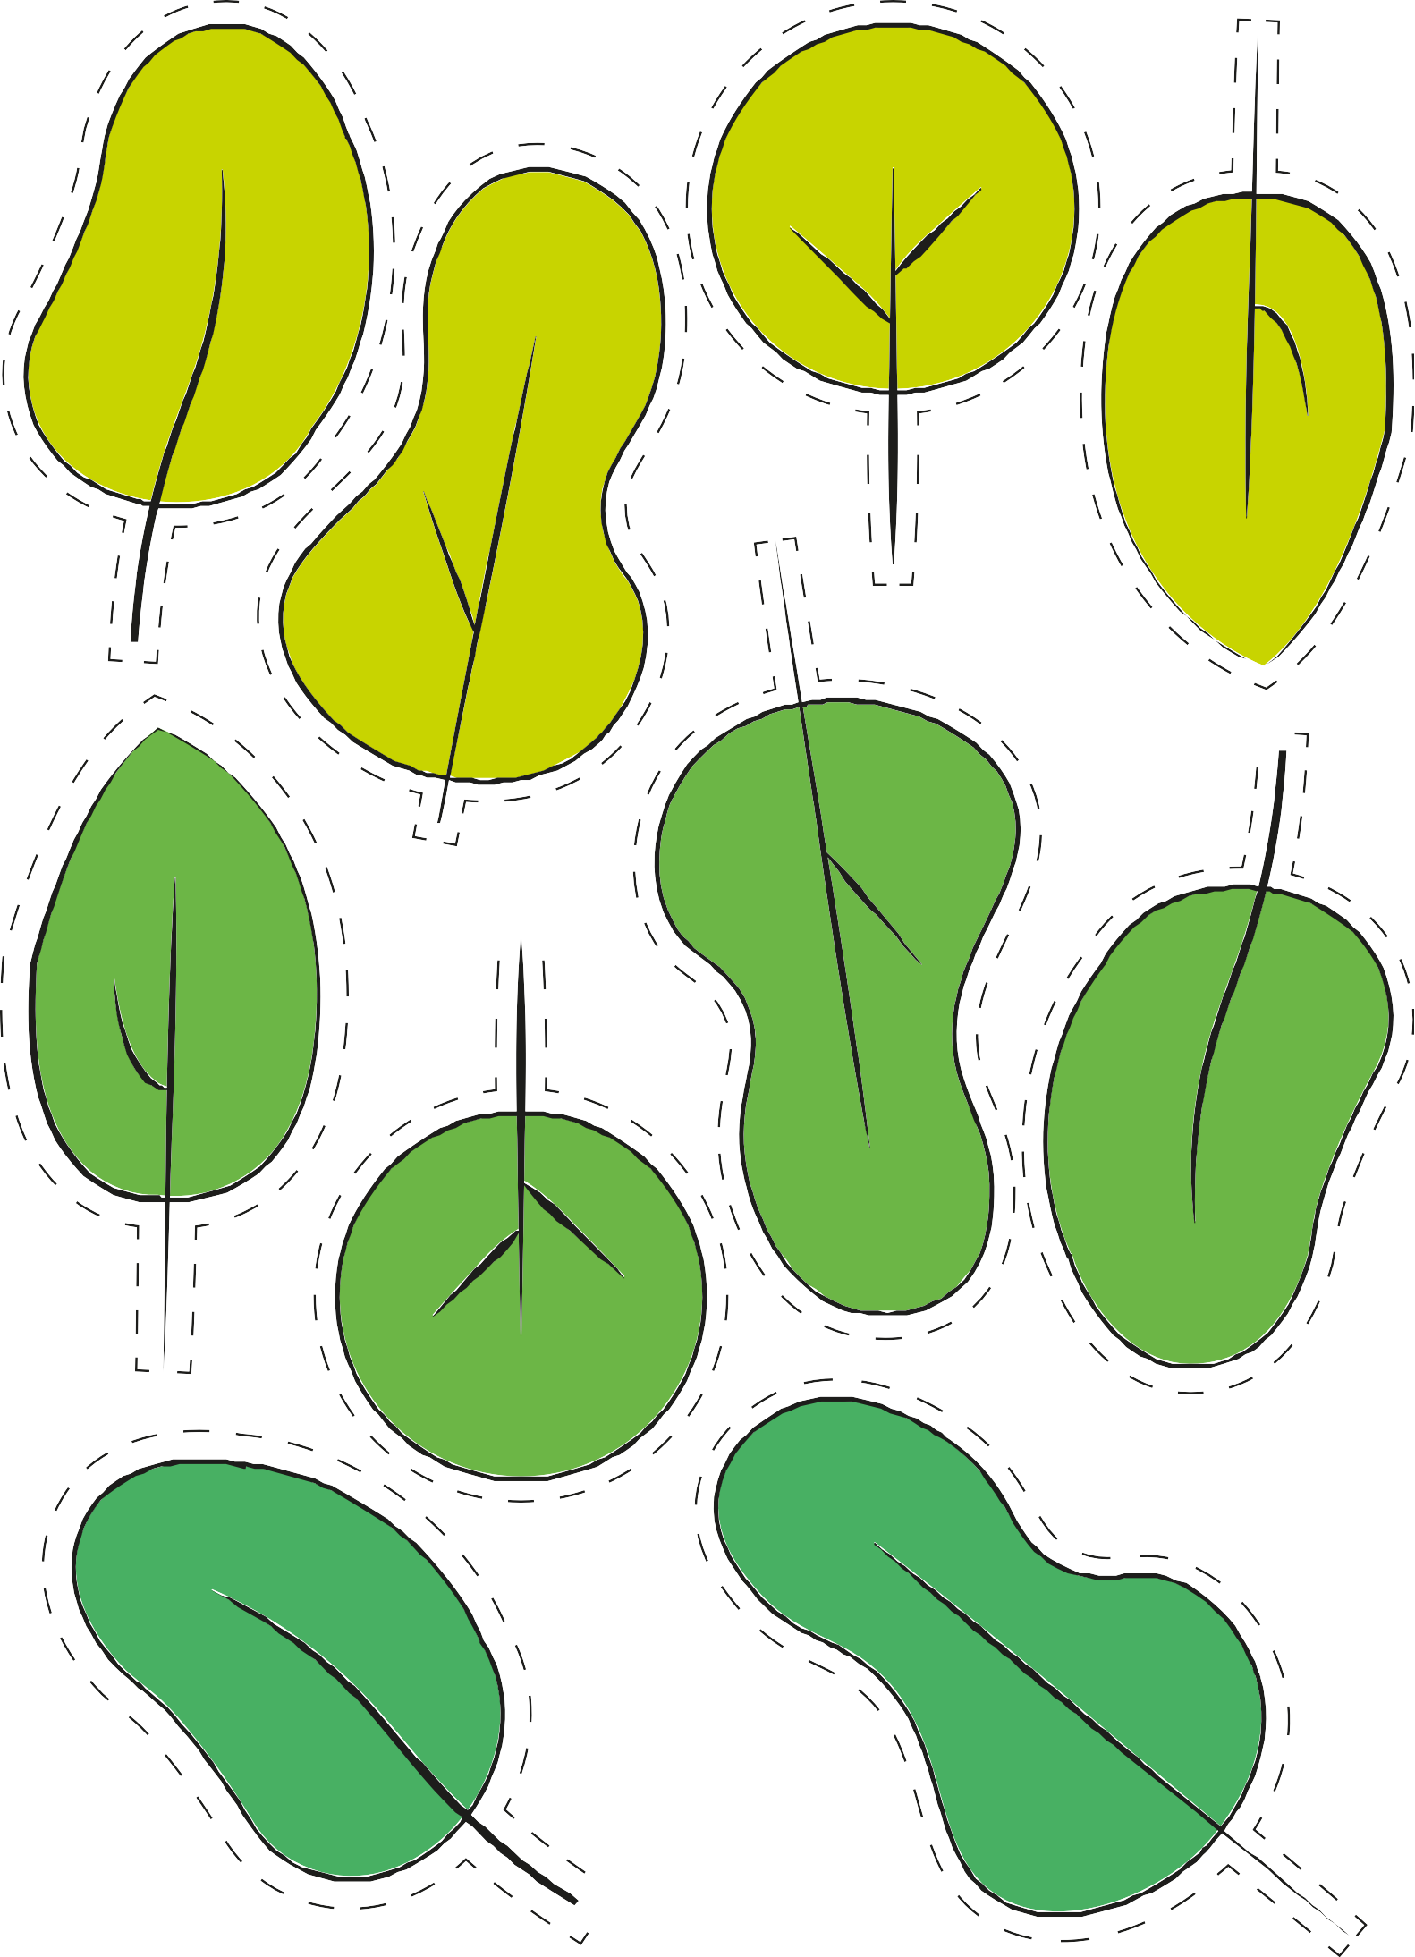
Parlare con mamma
Fare esercizio
Parlare con gli amici
Parlare con papà

Leggere
Disegnare
Dormire bene
Ascoltare musica
Scrivere

18
Mangiare sano

Martina
Mamma Papà

Alicia

Felipe
Nonna Petunia
Nonno Juan
Nonna Monica
Nonno Gerard

Alicia

Ximena
Fratello Alan Sorella Fernanda
Alex

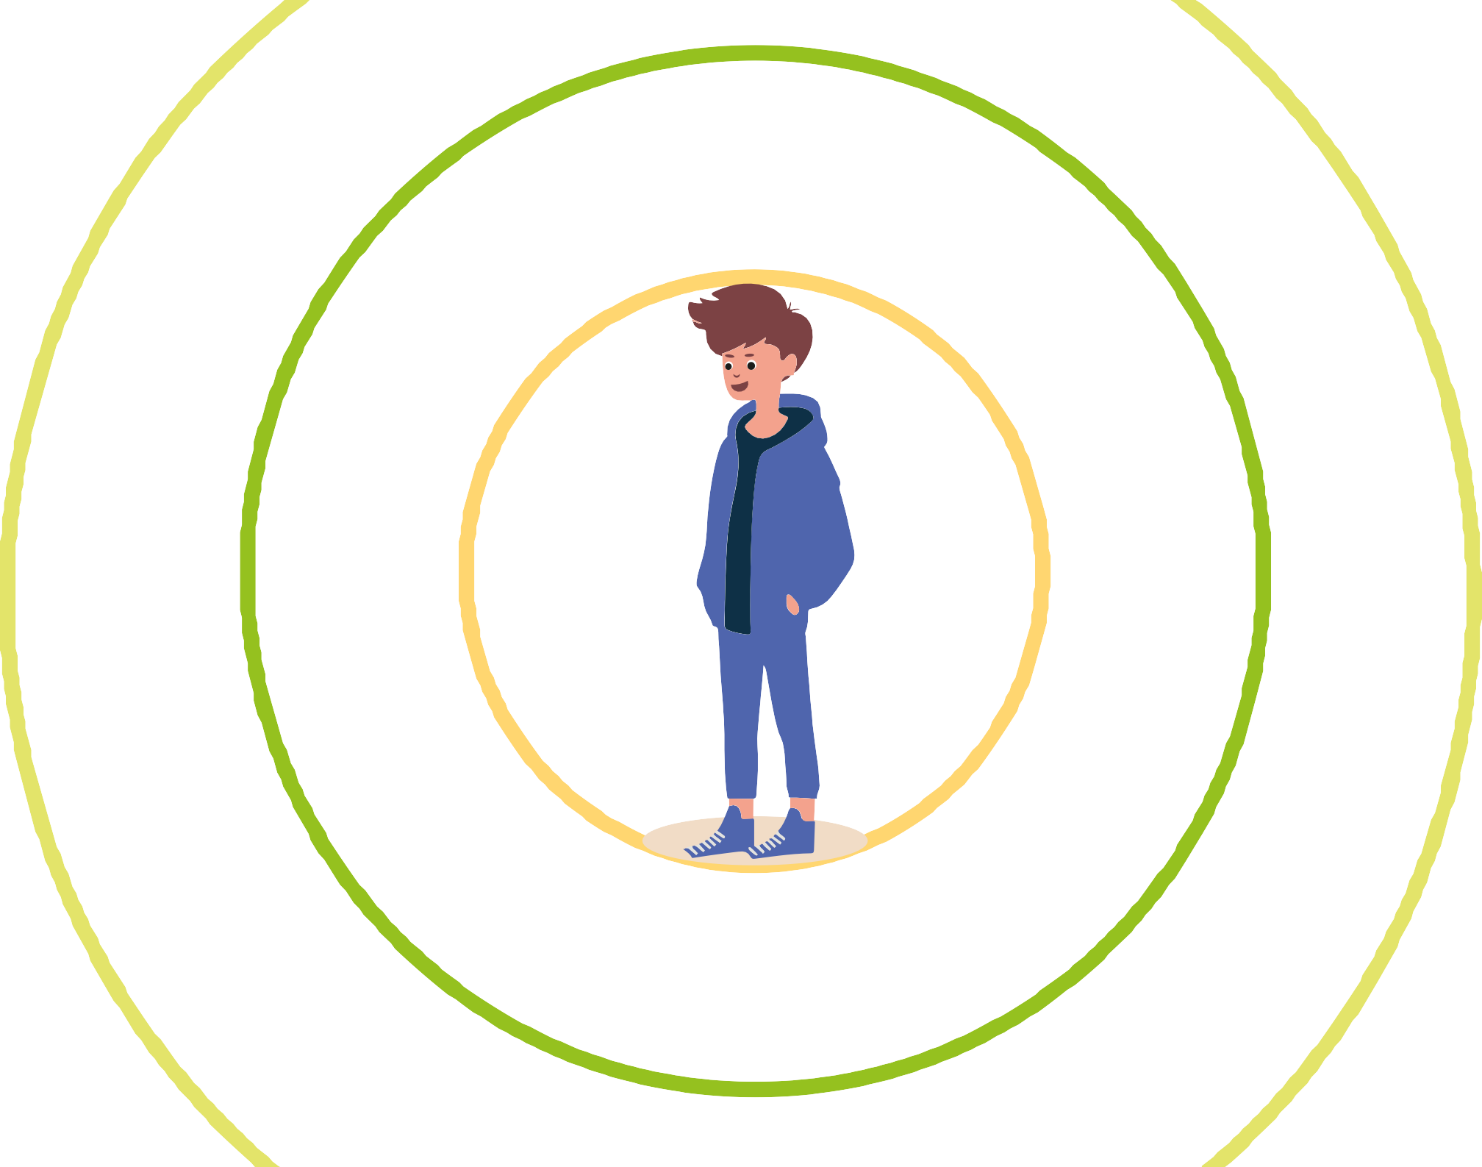
Foglio di lavoro stampabile - Attività 3: La mia rete di sostegno
19

Martina
Mamma Papà

Alicia

Felipe
Nonna Petunia
Nonno Juan
Nonna Monica
Nonno Gerard

Alicia

Ximena
Fratello Alan Sorella Fernanda
Alex

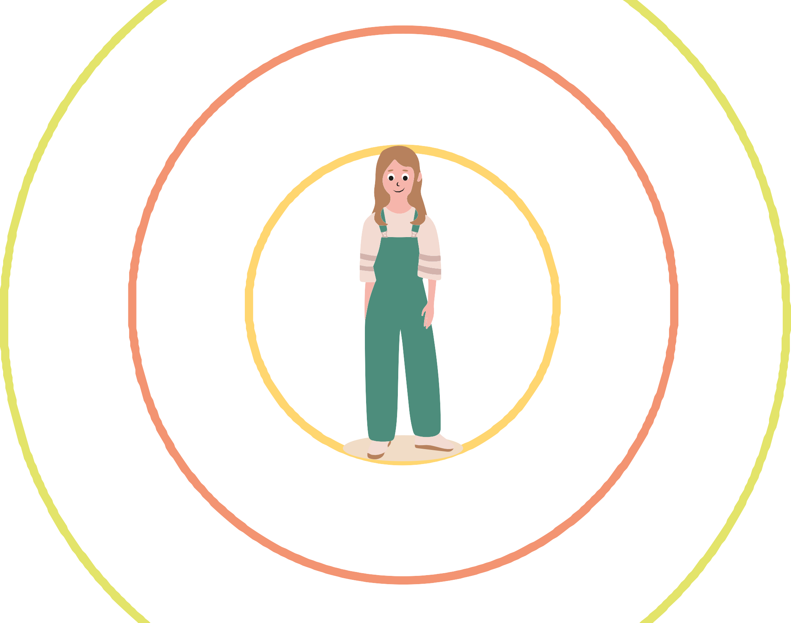
20

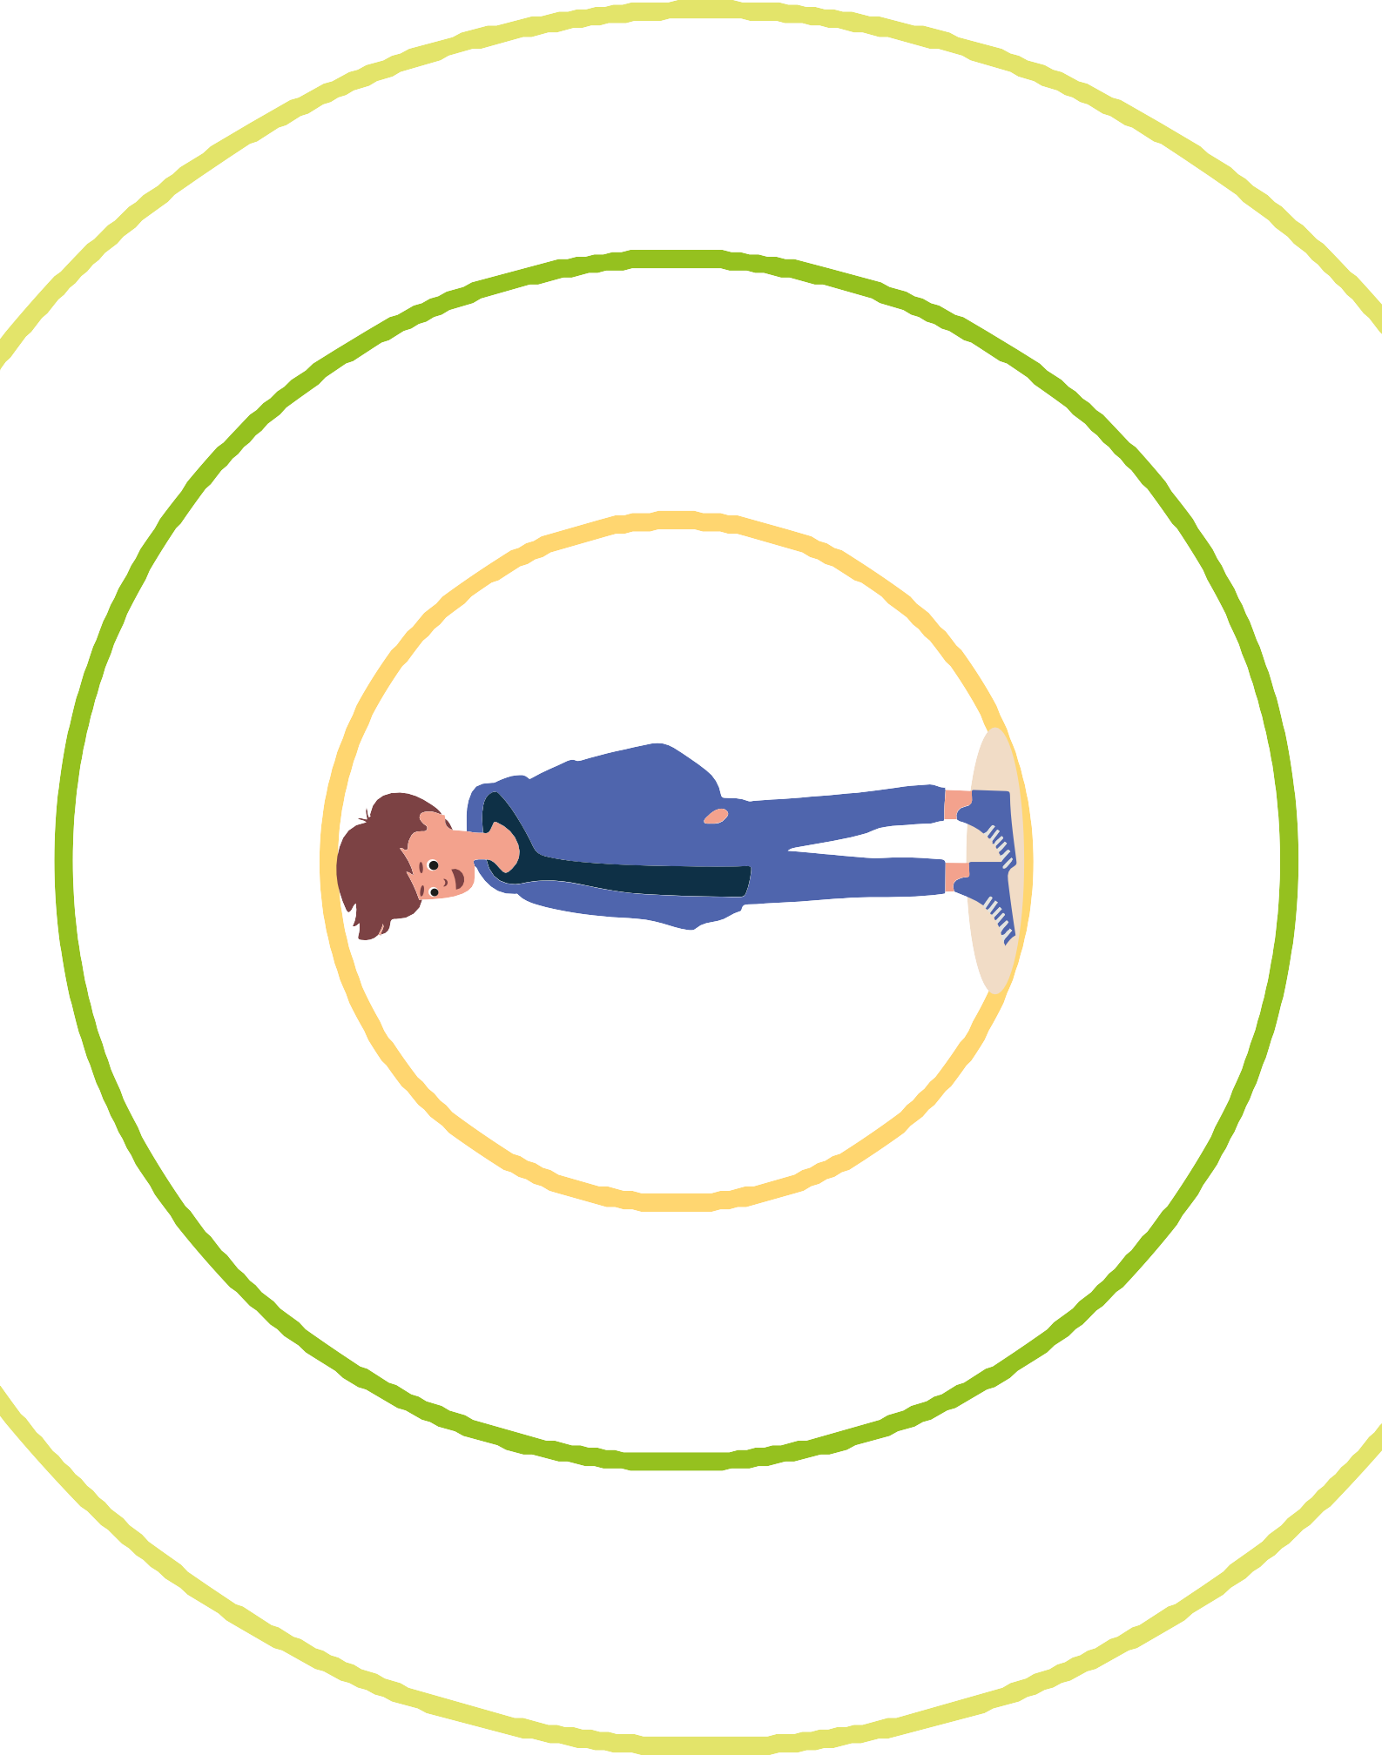

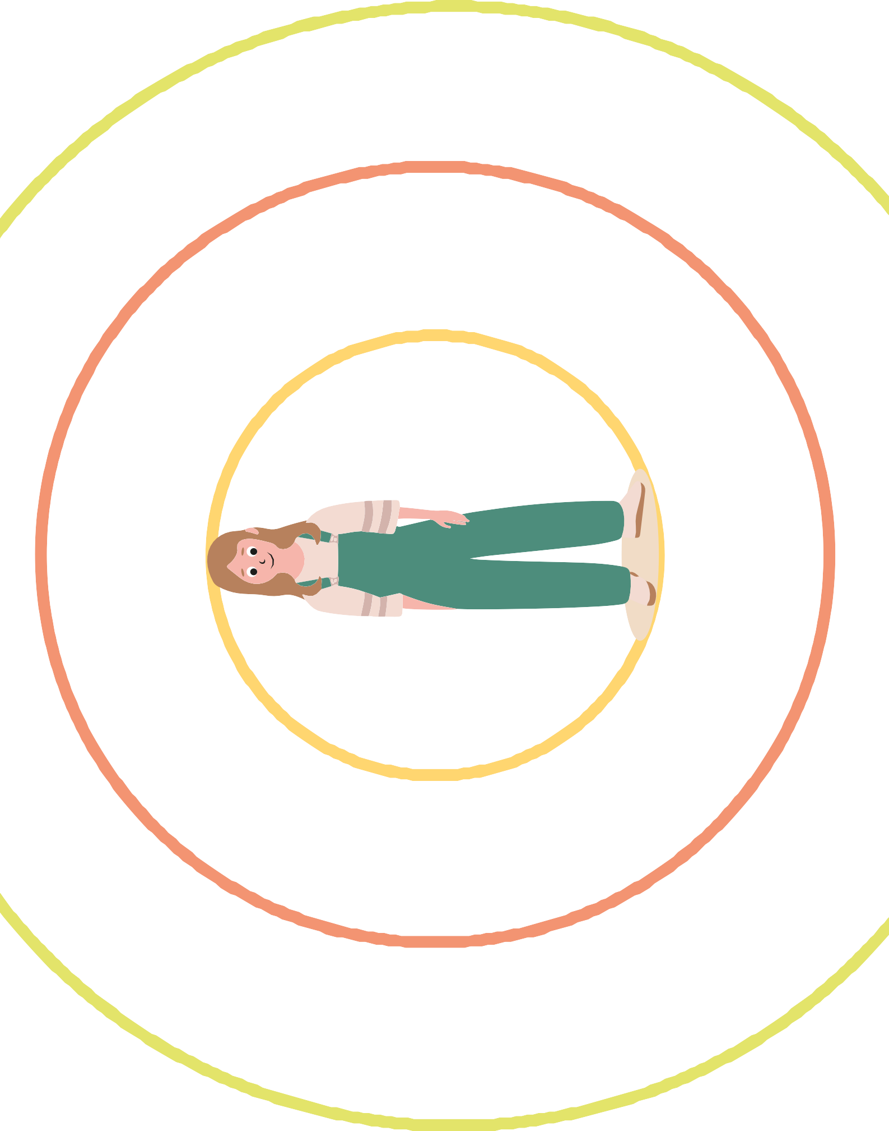

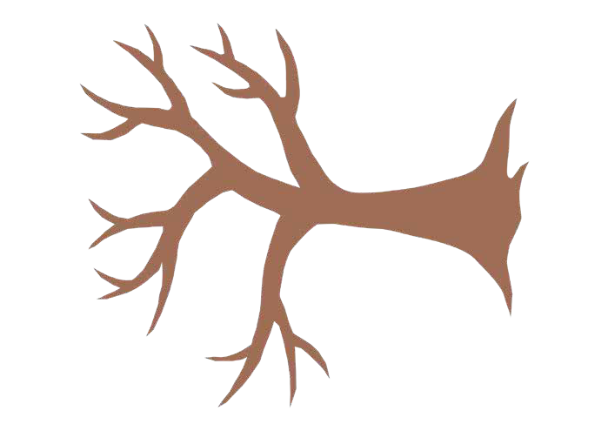
Attività complementare 3: Che albero sei?
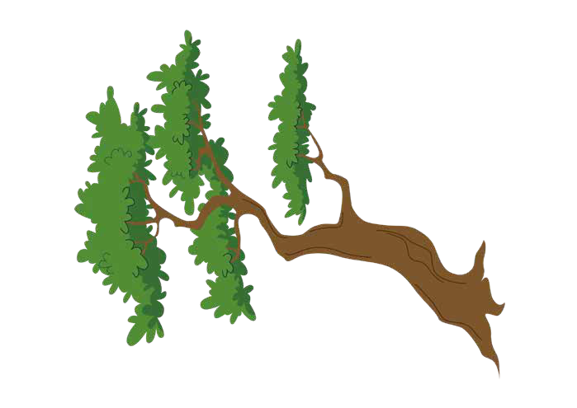

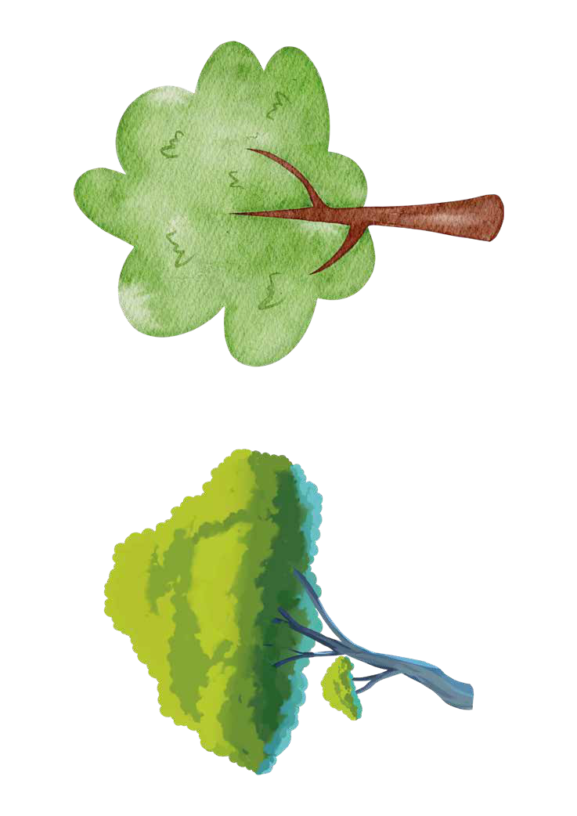

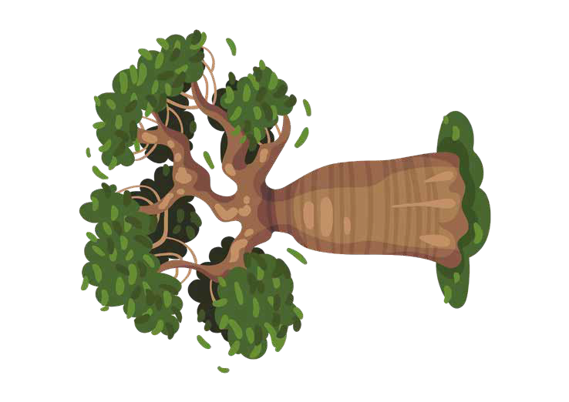
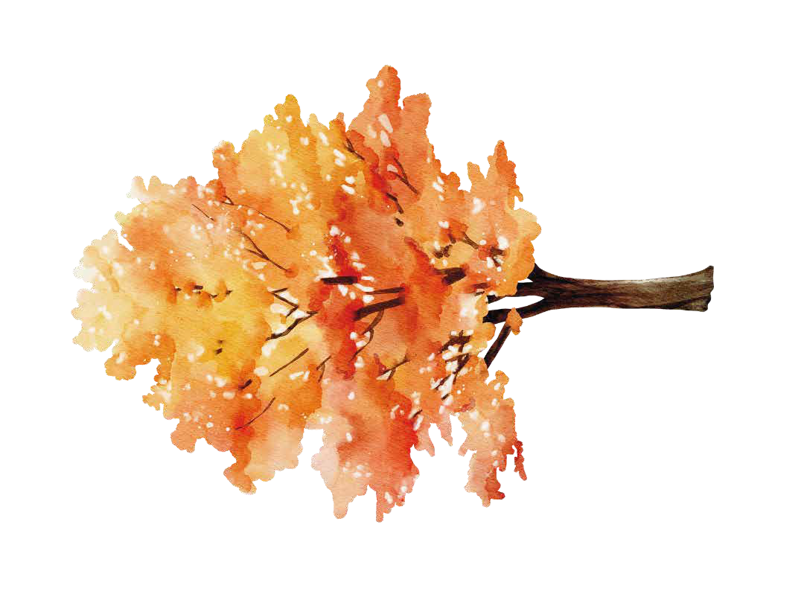

25

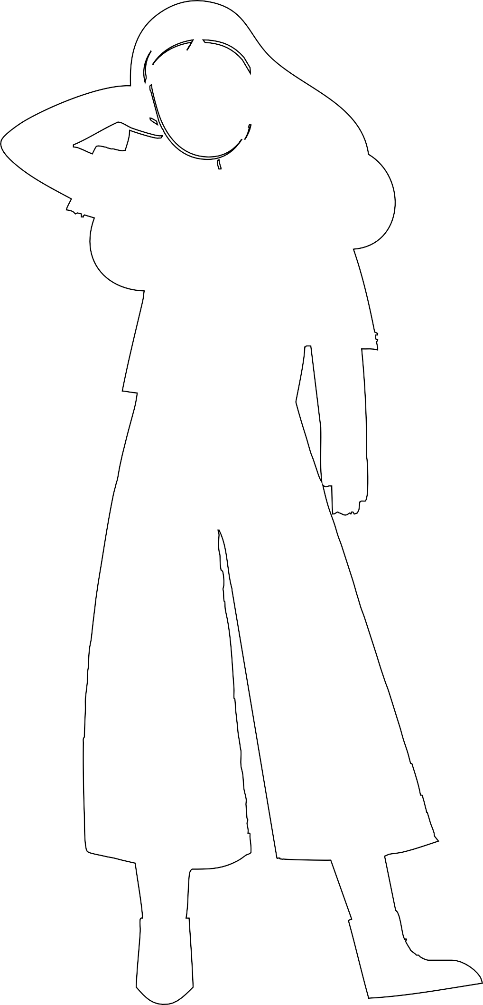

26

27







Erasmus+

Enriching lives, opening minds.


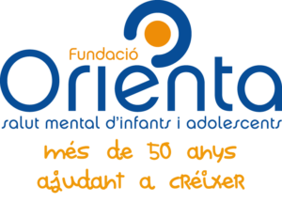

Cari von Ossietzky

Universitat Olden bu rg



e.V.



28

